DOSSIER ENTREPRISE D’ACCUEIL
(Formation d’Ingénieurs BTP par l’Apprentissage de CESI Ecole d’Ingénieurs)
à remplir par l’entreprise
Candidat :

Nom : ............................................................... Prénom : ...........................................................................................
Tél : .................................................................. E-mail : ……………................................................................................

ENTREPRISE D’ACCUEIL

Raison sociale : ...........................................................................................................................................................
Activité : .....................................................................................................................................................................
Adresse : .......................................................................................................................................................................................................................................………...........................................................................................................................
Code postal - Ville : ............................................................…………………………………………………………………………………..
Tél : .................................................. E-mail : ……………...................................................................................
Effectif Société : ............................. Code APE : ...................... N° SIRET : ............……………………………….
Effectif site d’accueil : ................... Effectif en production : ....................... IDCC : .............................
Chiffre d’affaires (année) : ....................... Adresse site internet : ………………………………………………………….…………

PERSONNES RENCONTREES

Décideur ou DRH :

Prénom Nom : .......................................... E-mail : ………….....................................................Tél : ............................
Fonction : ...........................................……… Service : ........……...................................................................................

SUIVI ADMINISTRATIF :

Prénom Nom : .......................................... E-mail : ………….....................................................Tél : ............................
Fonction : ...........................................……… Service : ........……...................................................................................

MAÎTRE D’APPRENTISSAGE PROPOSE :

Prénom Nom : .......................................... E-mail : ………….....................................................Tél : ............................
Fonction : ...........................................……… Service : ........……...................................................................................

PIECES A JOINDRE IMPERATIVEMENT À CE DOSSIER
□ Charte Tripartite complétée et signée*
□ CV du maître d’apprentissage proposé
□ Documents de présentation de l’entreprise (plaquettes, brochures, références, organigrammes…)
* la signature de la charte tripartite ne vaut pas admission au sein de l’école dont les conditions sont précisées à la fin du document
FORMATION D'UN INGENIEUR
Corrélation entre cette formation et les projets de votre entreprise ou de votre agence ?

..................................................................................................................................................................................... .....................................................................................................................................................................................
.....................................................................................................................................................................................
..................................................................................................................................................................................... ..................................................................................................................................................................................... ..................................................................................................................................................................................... .....................................................................................................................................................................................

Projets certains ou envisagés sur lesquels l'apprenti pourra être impliqué dans les 3 ans de formation ?
..................................................................................................................................................................................... ..................................................................................................................................................................................... ..................................................................................................................................................................................... ..................................................................................................................................................................................... ..................................................................................................................................................................................... ..................................................................................................................................................................................... .....................................................................................................................................................................................

Qu'attendez-vous d'un apprenti ingénieur ?
..................................................................................................................................................................................... ..................................................................................................................................................................................... ..................................................................................................................................................................................... ..................................................................................................................................................................................... ..................................................................................................................................................................................... ..................................................................................................................................................................................... .....................................................................................................................................................................................

Identifier les solutions potentielles de périodes à l’étranger (Pratiquer l’anglais, travailler dans un environnement inhabituel) et en Laboratoire (Initiation Recherche sous la direction d’un Docteur) ?

..................................................................................................................................................................................... ..................................................................................................................................................................................... ..................................................................................................................................................................................... ..................................................................................................................................................................................... ..................................................................................................................................................................................... ..................................................................................................................................................................................... ..................................................................................................................................................................................... .....................................................................................................................................................................................

SITUATIONS D'APPRENTISSAGE OBLIGATOIRES
(Décrire en quelques lignes les mises en situation envisagées pour chaque période)

1ère année :
1er semestre : PRISE DE CONTACT, OBSERVATION, INSERTION
(Connaître et savoir présenter son entreprise)
.....................................................................................................................................................................................
.....................................................................................................................................................................................
.....................................................................................................................................................................................

2ème semestre : TECHNICIEN SUPERIEUR DANS L'ENTREPRISE – MEMOIRE TECHNIQUE
(Tenir une place de technicien, observer le métier d'ingénieur)
.....................................................................................................................................................................................
.....................................................................................................................................................................................
.....................................................................................................................................................................................

2ème année :
1er semestre : Application DE LA DEMARCHE SCIENTIFique
(Réaliser une étude scientifique et technique, à but applicatif)
.....................................................................................................................................................................................
.....................................................................................................................................................................................
.....................................................................................................................................................................................

2ème semestre : INITIATION A LA RECHERCHE (5 semaines – OBLIGATOIRE) et
PERIODE A L’ETRANGER (12 semaines minimum – OBLIGATOIRE) *
....................................................................................................................................................................................
....................................................................................................................................................................................
....................................................................................................................................................................................

3EME ANNEE:
1er semestre : PROJET DE FIN D'ETUDES – partie 1
(Faire la preuve du niveau atteint en gérant les facettes techniques, organisationnelles, financières et humaines sur un projet important)
....................................................................................................................................................................................
....................................................................................................................................................................................
....................................................................................................................................................................................

2ème semestre : PROJET DE FIN D'ETUDES – partie 2
....................................................................................................................................................................................
....................................................................................................................................................................................
....................................................................................................................................................................................
*Nota : En cas d’absence d’accord de principe sur le départ du jeune au sein d’une autre entreprise à l’étranger, la signature de ce présent dossier vaut acceptation des conditions obligatoires à l’obtention du diplôme. Ce départ se fera dans le cadre prévu par l’article R-117-5-1 du code du travail.

Nom, Prénom et signature du responsable : Cachet de l'entreprise

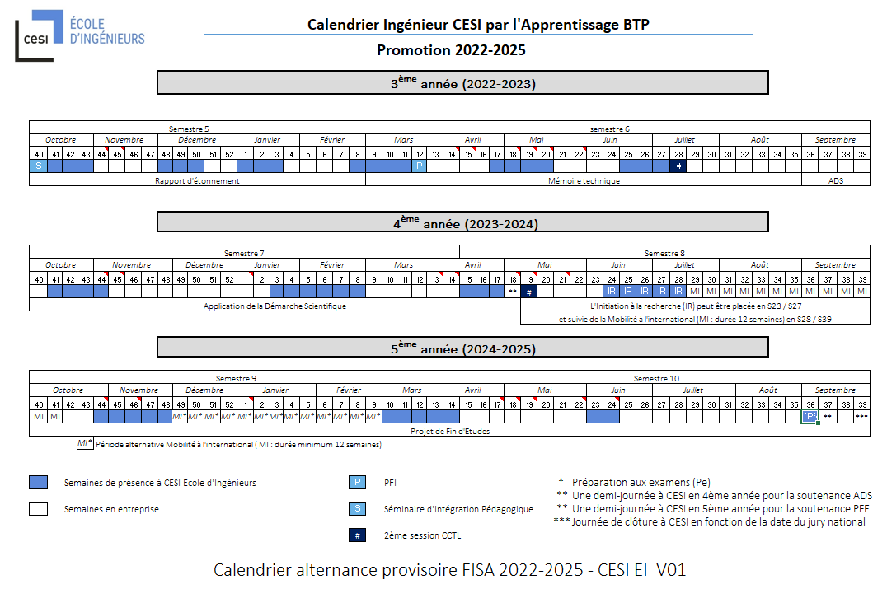

Plus de 900 entreprises ont déjà recruté des Apprentis Ingénieurs dans le cadre de cette formation.

La promotion 2020 a enregistré un taux de placement supérieur à 85 % dans les 3 mois qui ont suivi la fin de la formation.

ITCBTP – Immeuble le Quatrième

Zone Aéroportuaire Montpellier Méditerranée – 34130 MAUGUIO
ajouan@cesi.fr

DOSSIER COMPLET À RETOURNER AU PLUS TÔT À L’ADRESSE CI-DESSUS POUR ETUDE ET VALIDATION (Tout dossier incomplet ne sera pas traité)

Le candidat est admissible à la formation d’ingénieurs, spécialité BTP, sous réserve :
- d’un dossier complet et des missions d’entreprise validées par un Jury d’admission,
- dans la limite des places disponibles sur le campus de Montpellier, ou dans la limite des places dans les différents campus CESI ayant cette spécialité,
- selon la date d’arrivée du présent dossier complet par courrier ou par mail

Son intégration définitive au sein de la promotion 2022-2025 est soumise à la signature d’un contrat d’apprentissage avec une entreprise d’accueil et la signature de la convention, sur la base des éléments spécifiques à la formation transmis par l’école.

